Татарстан Республикасы  САРМАН МУНИЦИПАЛЬ  РАЙОНЫ  МУНИЦИПАЛЬ БЮДЖЕТ  ГОМУМБЕЛЕМ БИРҮ УЧРЕЖДЕНИЕСЕ  ЛӘКЕ ТӨП ГОМУМБЕЛЕМ  БИРҮ МӘКТӘБЕ  423366,РТ,Сарманрайоны, Ләке авылы, Мәктәп урамы,5  Тел.885559 (4-66-80), Gtnhjd12345@Jandex.ru | Республика Татарстан  САРМАНОВСКИЙ  МУНИЦИПАЛЬНЫЙРАЙОН  МУНИЦИПАЛЬНОЕ БЮДЖЕТНОЕ  ОБЩЕОБРАЗОВАТЕЛЬНОЕУЧРЕЖДЕНИЕ  ЛЯКИНСКАЯ ОСНОВНЯ  ОБЩЕОБРАЗОВАТЕЛЬНАЯ ШКОЛА  423366,РТ,Сармановский район,с.Ляки,ул.Школьная,5  Тел.885559 (4-66-80), Gtnhjd12345@Jandex.ru
ОГРН 1021601313073 ИНН/КПП 1636003150/ 163601001

.
от 14.01.2024 г. |  | №1

Начальнику территориального отдела
Управления Роспотребнадзора по РТ
в Альметьевском, Лениногорском,
Сармановском, Муслюмовском районах –
Главному государственному санитарному врачу
в Альметьевском, Лениногорском,
Сармановском, Муслюмовском районах
И.В. Хайруллиной
директора МБОУ «Лякинская ООШ»
Э.Х.Давлетшиной

В ответ на исполнение предписания №1591/25-вп/в от 19 декабря 2024 года сообщаем следующее:

№ | Обязательные мероприятия по устранению выявленных нарушений законодательства Российской Федерации в сфере санитарно-эпидемиологического благополучия населения | Ссылка на законы, нормативные правовые акты РФ, пункты санитарных правил, в соответствии с которыми необходимо провести обязательные мероприятия | Срок исполнения | Примечание
1 | Журнал «Ведомости контроля за рационом питания» заполнить полностью, подсчитав все столбцы | п. 8.1.2 приложения № 1.5.13 к СанПиН 2.3/2.4.3590-20 «Санитарно-эпидемиологические требования к организации общественного питания населения | До 01.09.2025г | Исполнено (приложение 1)
2 | Емкости с рабочими растворами дезинфицирующих средств промаркировать с указанием предельного срока годности | п. 4.6 СанПиН 2.3/2.4.3590-20 «Санитарно-эпидемиологические требования к организации общественного питания населения» | До 01.09.2025г | Исполнено (приложение 2)
3 | В складском помещении для хранения продуктов на | п. 2.9 СанПиН 2.3/2.4.3590-20 «Санитарно- | До 01.09.2025г | Исполнено (приложение 3)
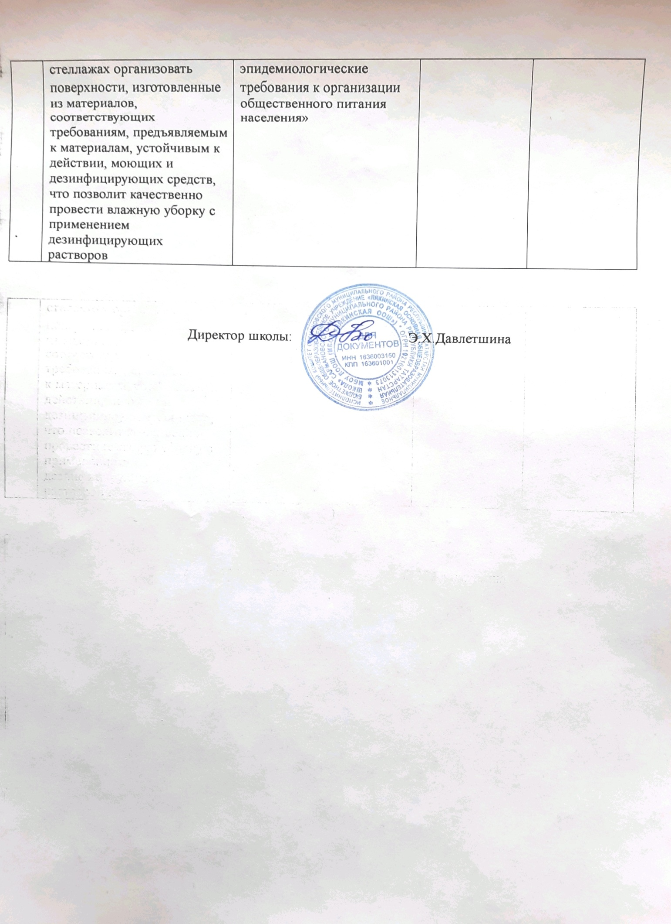

Приложение 1

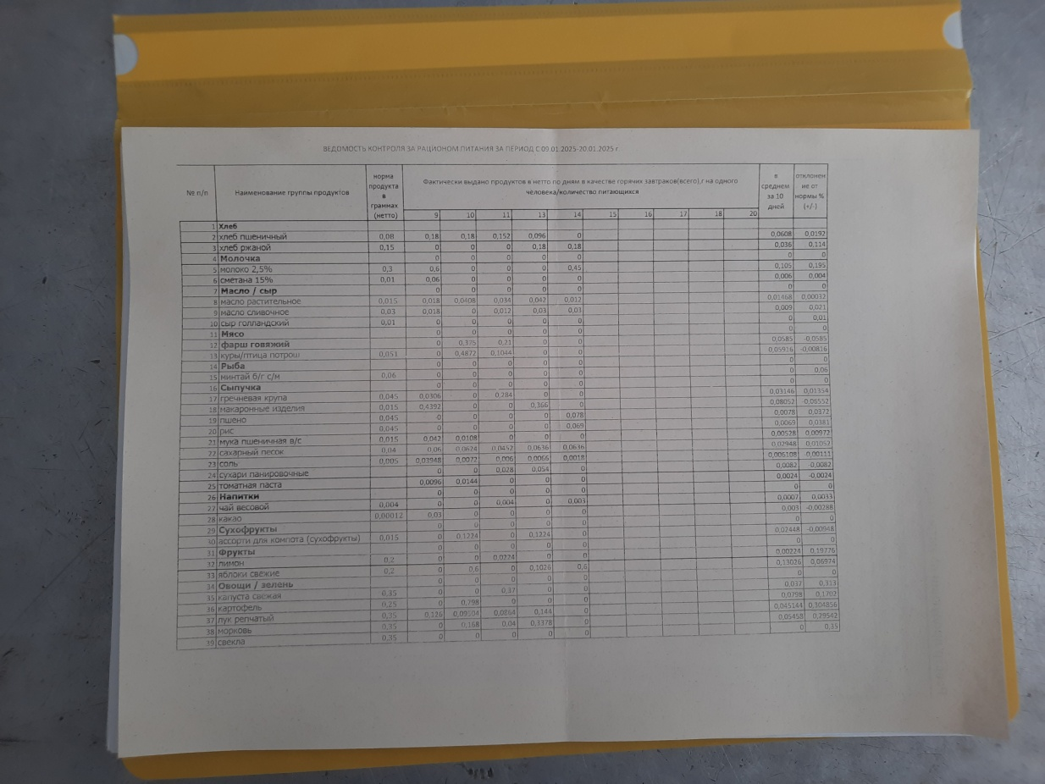
Приложение 2
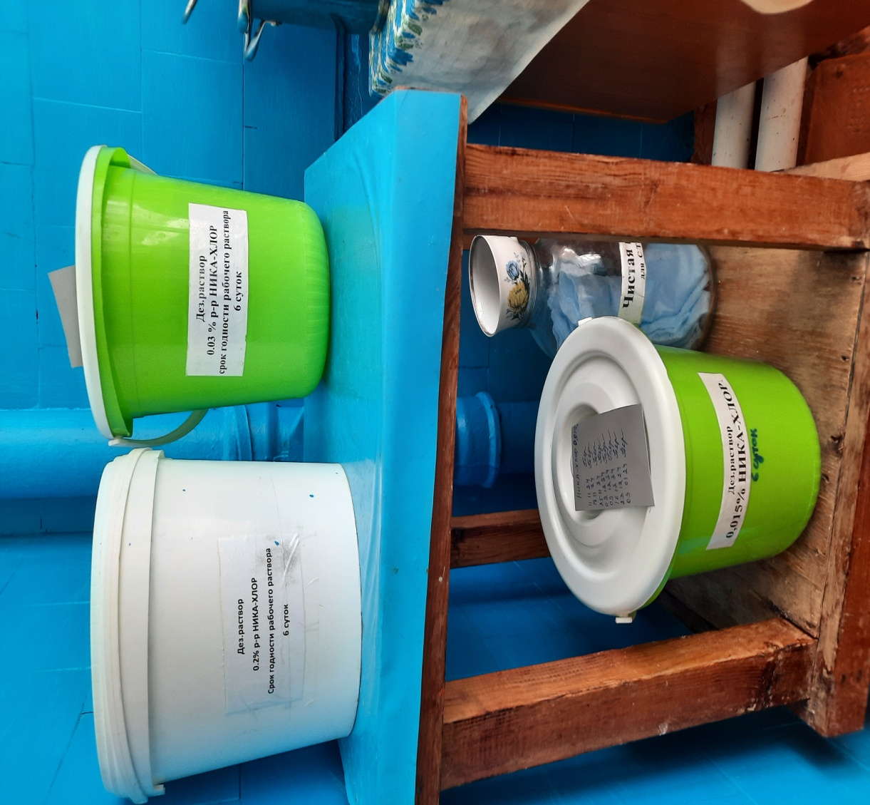
Приложение 3
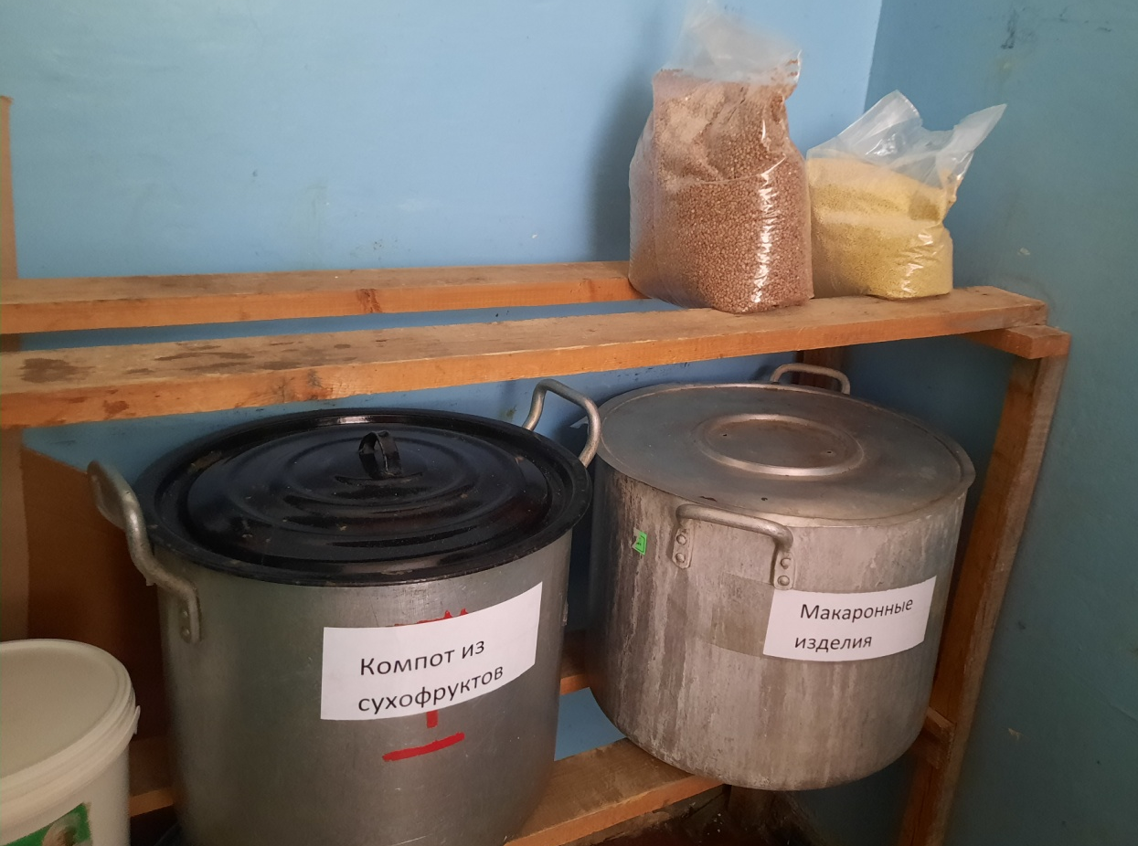

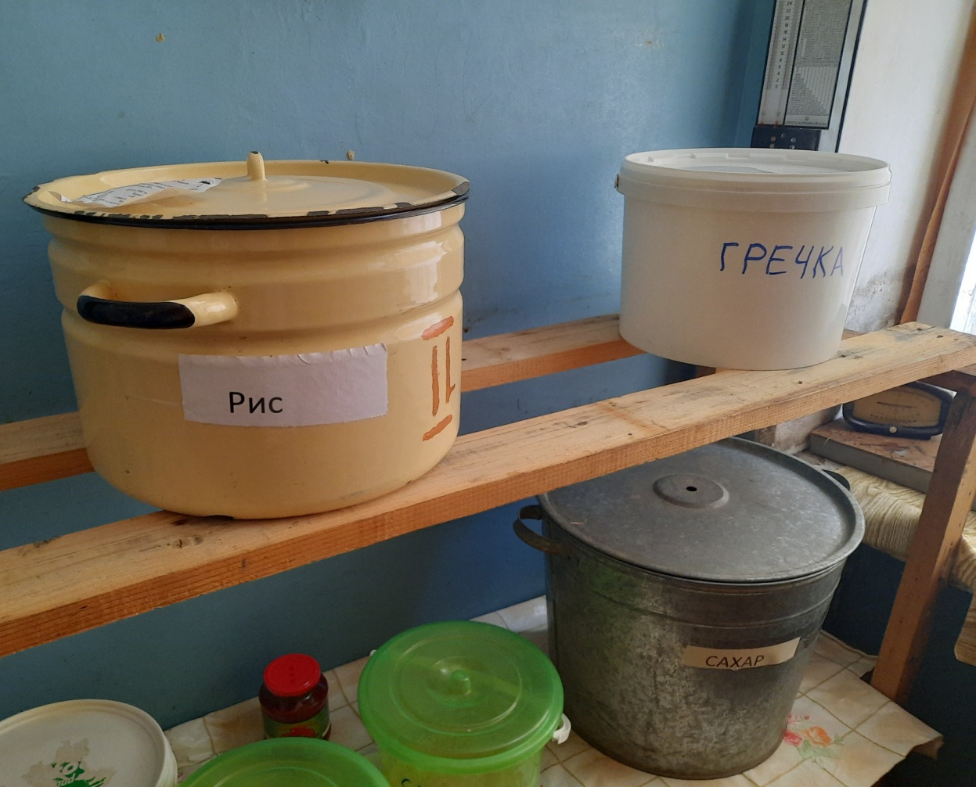
Приложение 4

Квитанция об оплате штрафа

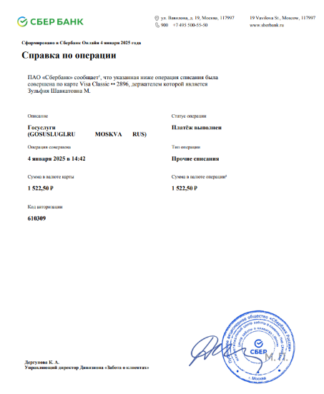

Приложение 4

Квитанция об оплате штрафа

